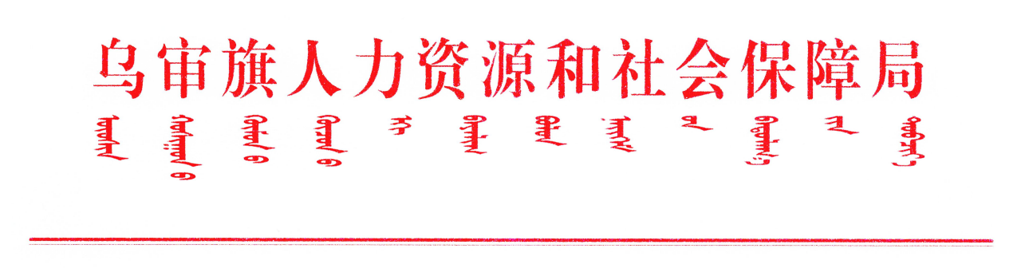

乌人社函〔2024〕55号

关于转发《鄂尔多斯市人力资源和社会保障局关于组织做好2024年鄂尔多斯市专业技术

人员继续教育学习的通知》的通知

各有关单位：

现将《鄂尔多斯市人力资源和社会保障局关于组织做好2024年鄂尔多斯市专业技术人员继续教育学习的通知》（鄂人社发〔2023〕407号）转发给你们，请各部门在接到此通知后尽快安排专业技术人员上网学习。

附件：鄂尔多斯市人力资源和社会保障局关于组织做好2024年鄂尔多斯市专业技术人员继续教育学习的通知

乌审旗人力资源和社会保障局

2024年1月4日